一、选择题（共 40 分，每小题 2 分）
1.2019 年 7 月 24 日 18 点 47 分，上海某摄影发烧友拍摄到美丽的“南浦悬日”景观，照片中一轮红日出现在南浦大桥正上方。据此判断南浦大桥的大致走向是
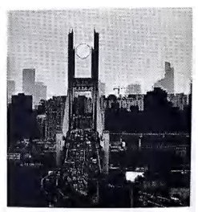
A.东西走向
B.南北走向
C.西北－东南走向
D.东北－西南走向
2.2020 年 12 月，嫦娥五号月球探测器从月面采样返回，将月球上的土壤成功带回到地面。月壤的形成主要是由于月球表面
A.昼夜温差过大 B.平均温度过低 C.平均温度过高 D.温度变化无常
3.山东烟台东方航天港是我国第五个航空航天基地，也是我国第一个海上火箭发射母港，曾顺利完成了长征 十一号运载火箭首次在黄海海域的发射。该航空航天基地的优势主要是
①地球自转线速度大，利于节省燃料 ②港阔水深，利于大型船舶停靠
③气候干旱，多晴天，发射窗口期长 ④海域广阔，发射安全程度较高 A.①② B ①③ C. ②④ D.③④
4.大别山是我国限制开发的重点生态功能区之一，也是我国重点扶贫地区。与N 地相比，M 地建设农民新村的有利条件是
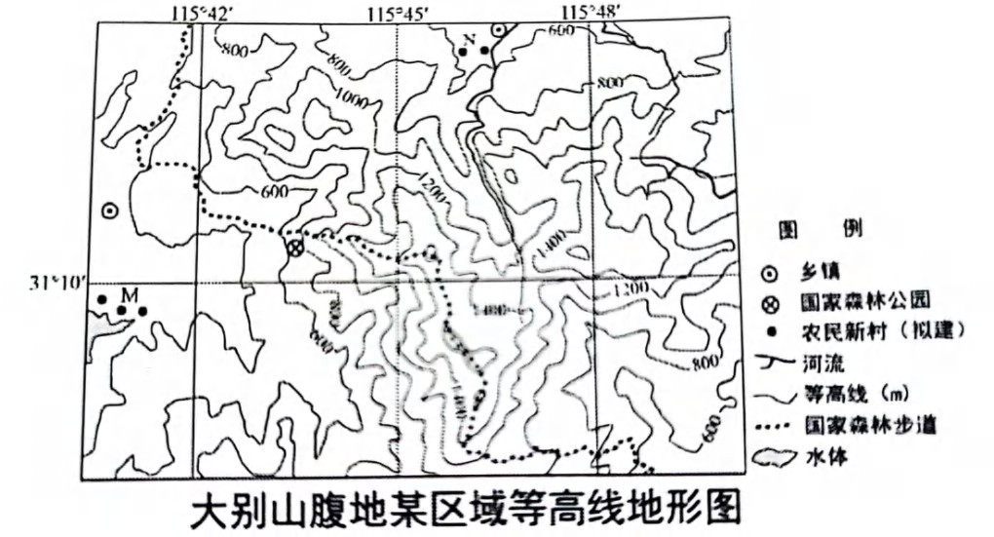
①温带季风气候，气温降水更适宜
②地势平坦，可开发土地面积更大
③坡度较平缓，不易发生地质灾害
④靠近水源，生产生活用水有保障A. ①② B.②③
C.①④ D③④
- 新西兰南岛的千层岩公园中层次分明的薄饼岩石景观广受游客青 睐，其岩石纹理成层状结构。该岩石种类最有可能是
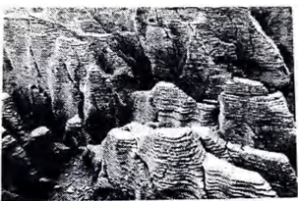
A.变质岩 B.沉积岩
C.喷出岩 D.侵入岩
6.当前，发展低碳经济已经获得越来越多国家的认同。发展低碳经济有利于应对
  - 臭氧洞扩大 B. 全球变暖 C. 酸雨扩散 D.干旱加剧
7.两个大陆板块碰撞的地区，一般出现的地壳运动现象是
A.地震和火山 B.火山和断裂 C.火山和褶皱 D.地震和断裂
8.近年来，上海在人行道改造过程中逐步摸索应用“透水砖”，以缓解暴雨造成的城市路面积水问题。“透 水砖”影响的水循环环节是
A.蒸发和蒸腾 B.下渗 C.水汽输送 D.降水
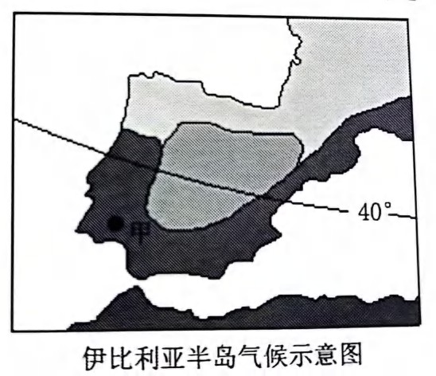
9.欧洲伊比利亚半岛拥有敞开的大西洋海岸和丰富的内陆历史、文化旅游资源。甲地区是半岛重要的旅游目 的地之一，其自然带类型属于
A.亚热带常绿硬叶林带
B.亚热带常绿阔叶林带
C.温带落叶阔叶林带
D.温带草原带

10.杭州湾以南以及山东半岛和辽东半岛的沿海地区，岸线曲折，地势险峻，坡陡水深。其地貌类型属于
A.流水地貌 B.海蚀地貌 C.海积地貌 D.喀斯特地貌
11.美国东北部和五大湖沿岸地区的农业地域类型是
A.牧场畜牧业 B.游牧畜牧业
C.高度发达的商品化混合农业 D.地中海型农业
12.右图为“城市土地利用效益”模式。图中表示工业土地利用效益的数字编号是
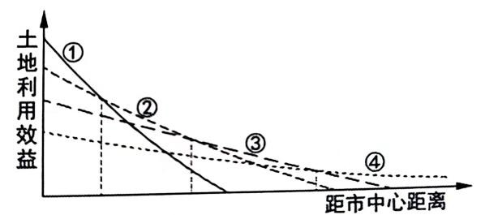
- ①
- ②
- ③
- ④
13.2021 年 2 月，国家卫生健康委对十三届全国人大三次会议《关于解决东北地区人口减少问题的建议》的答复，引起了社会关注。根据表格资料，推测东北三省人口数量的变化对经济、社会的可能影响是
①导致 GDP 增速下降 ②减缓当地就业压力 ③加快人口老龄化 ④加重社保体系负担
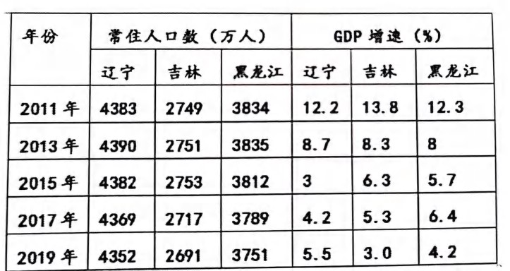
A.①②③ B. ①②④ C. ①③④ D. ②③④
14.里海湿地位于天津市东北部，是天津最大的天然湿地，也是京津唐三角地带极其难得的一片绿洲。2020 年 12 月为保护这一“京津绿肺”，天津市政府公布了 2.5 万人的移民工程，这种迁移方式属于
A.智力迁移 B.难民迁移 C.劳务迁移 D.生态迁移
- 2021 年 1 月上海自贸区临港新城片区最新规划出炉，中铁建总部和研发部将落户其中，这标志着临港新城正式进入“总部经济”时代。此举将进一步促进上海市
A.都市农业和现代农业发展 B.能源矿产资源的开发利用
C.旅游业和会展业快速发展 D.产业结构不断优化与升级
- 2020 年 6 月 23 日，北斗三号系统最后一个组网卫星发射成功，标志着北斗全球导航系统部署完成。下列应用中直接利用北斗系统的是
A.查看卫星云图判断天气 B.使用电子地图查询线路
C.行驶中的无人驾驶汽车 D.识别地面土地利用方式
17.广东省清远市位于珠江三角洲的上游区域。根据其 2006-2018 年三大产业产值及用水量占比情况，可以推测该市
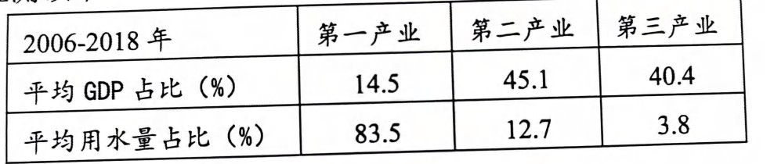
A.第一产业的水资源利用率最低 B.第二产业单位产值耗水最低
C.第二产业以高新技术产业为主 D.第三产业发展相对较为落后
18.福耀集团是我国最大的汽车玻璃生产企业，2014 年该集团在美国建立汽车玻璃工厂。由图推测，福耀集团在美国设厂的主导因素是
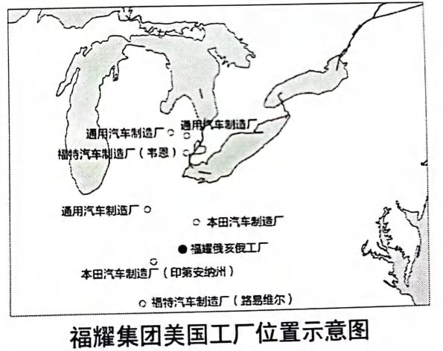
A.科学技术 B.消费市场 C.劳动力数量 D.交通和通讯
19.2020 年 12 月，被网友誉为“西北最美最神奇的铁路线”-----格（格尔木）库（库尔勒）铁路实现全线贯通运营。该线路沿线可以观赏到的景观有
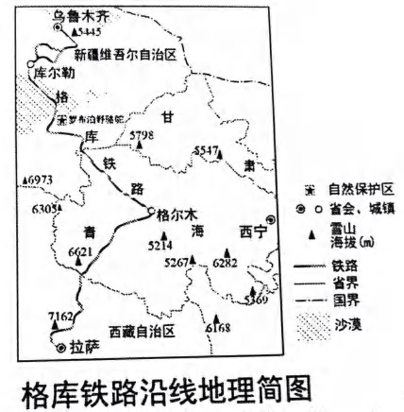
①雪山、戈壁和绿洲 ②喇嘛寺庙和清真寺 ③野生动物的迁徙 ④蒙古包和阿以旺A.①②③ B①②④ C. ①③④ D.②③④
20.“地球部分地区昼夜分布示意图”中的阴影部分表示黑夜，其余部分表示白昼。图示节气是北半球的
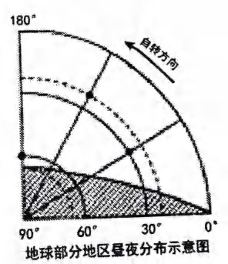
A.春分 B.夏至 C.秋分 D.冬至

二、综合题（60 分）
（一）2020 年上海的很多天气、气候现象让我们“记忆犹新”。读图文资料，回答问题。（20 分）
材料一：2020 年上海市十大天气气候现象汇总
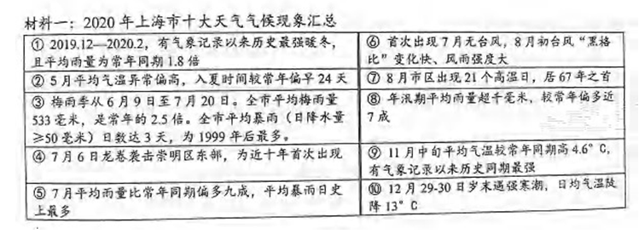材料二：天气示意图
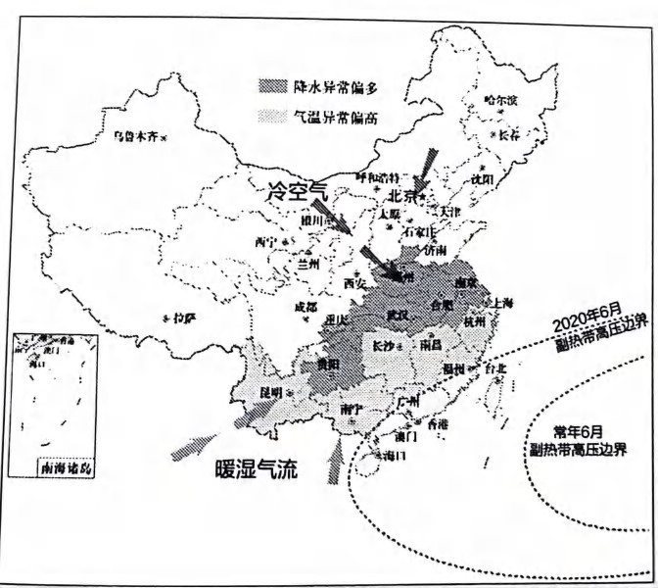
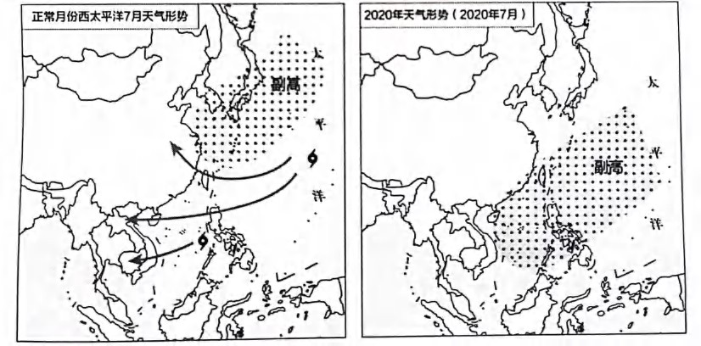

21.大大小小的天气系统相互交织、相互作用，演变出不同的天气过程。从 2020 年上海市十大天气和气候现象中任选两例，分别说出其所属的天气系统。（4 分）

22.概括 2020 年上海梅雨天气的特点并分析其形成原因。（6 分）

23.西太平洋副高的位置、强弱变化对台风路径产生重要影响。分析上海 2020 年 7 月首次无台风天气的原因。（5 分）

24.根据表中资料，概述上海市 2020 年天气、气候特点，分析影响上海的主要气象灾害及其产生的影响。（5 分）
（二）2018 年河南省城镇化率增幅位居全国第一，实现了由农业人口大省向新型城镇化人口大省的华丽转身。读图文资料，回答问题。（20 分）
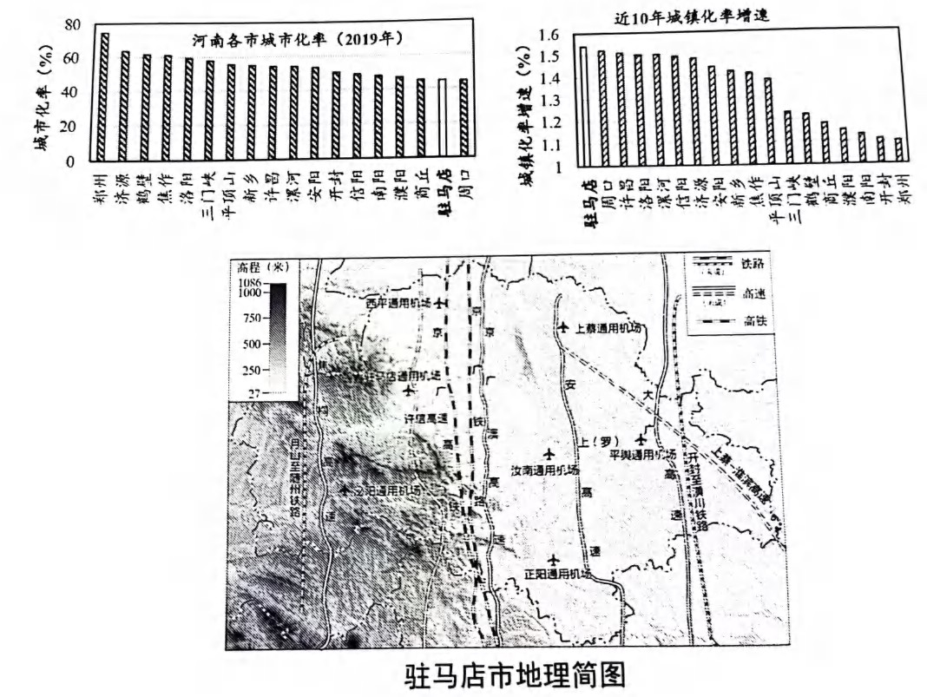
材料一：驻马店市位于河南省南部、淮河南域，面积 1.5 万平方千米，2019 年人口 922.76 万，其中常年在外务工人员达 200 万人。
材料二：驻马店市三大产业比重、现状及发展总体规划
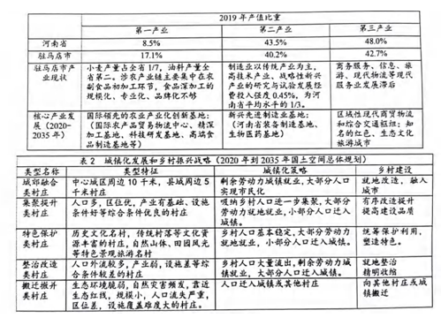
材料三：驻马店市 2020 年到 2035 年国土空间规划提出，将该市建设成中原城市群南部中心城市，从劳务经济向返乡经济转型；山－城－湖－田综合治理，构建集约高效的发展空间格局，山清水秀农田肥沃的保护空间格局，展现契合自然、城田相依的紧凑城镇风貌。
25.概述驻马店市城镇化发展的特点。（4 分）

26.从产业结构角度分析驻马店市城市化率较低的原因。（6 分）

27.根据驻马店市未来的发展战略，分析该市促进城镇化发展的主要措施。（6 分）

28.运用人地协调观，评价驻马店市新型城镇化发展战略的合理性。（4 分）

（三）“北极航线”指途径北冰洋，连接东亚、西欧、北美的海上运输通道，主要分为加拿大沿岸的“西北 航道”和西伯利亚沿岸的“东北航道”。读图文资料，回答问题。（20 分）
材料一：2017 年 7 月 3 日，国家主席习近平与俄罗斯总统普京提出开展北极航道合作，共同打造“冰上丝绸之路”。随后两国企业积极开展北极地区的油气勘探开发合作，以及北极航道沿线的交通基础设施建设项 目。
材料二：北极航线资料
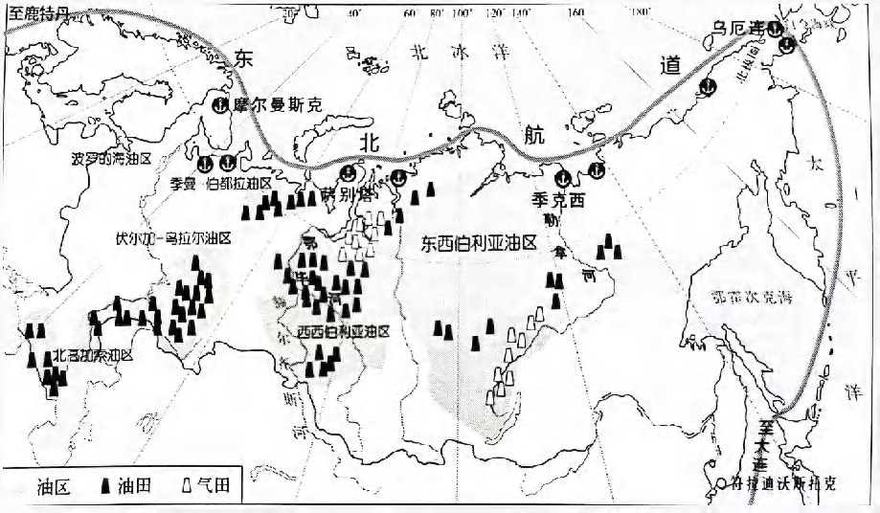

北极航线（东北航道）示意图
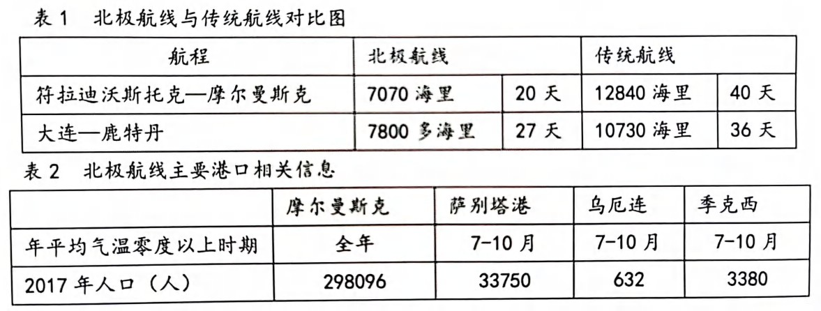

材料三：根据美国地质调查局的最新评估，北极地区未探明的石油储量达到 900 亿桶、天然气 47.3 万亿㎡、可燃冰 440 亿桶。北极地区的铁矿石资源也很丰富，仅挪威可采铁矿就有 3000 万吨、钛 1800 万吨，加拿大北极巴芬岛的玛丽河铁矿石可采储量为 4.5 亿吨。
29.从航运角度分析北极航线的优势和劣势（4 分）

30.同处于北极圈内，摩尔曼斯克港却可以全年通航。分析其原因。（4 分）

31.分析中国企业参与“冰上丝绸之路”建设的战略价值。（6 分）

32.有专家提出，中国企业在参与冰上丝绸之路建设中，可以首先选择萨别塔港、季克西港等作为支点港口参与建设。分析选择这两个港口作为支点港口的可能原因。（6 分）

答案

一、选择题
1 | 2 | 3 | 4 | 5 | 6 | 7 | 8 | 9 | 10 | 11 | 12 | 13 | 14 | 15 | 16 | 17 | 18 | 19 | 20
C | A | C | B | B | B | D | B | A | B | C | C | C | D | D | C | A | B | A | D

二、综合题
（一）21.高压（反气旋）：8 月市区高温天气、12 月 29-30 日强寒潮、2019.12-2020.2 暖冬。低压（气旋）：8 月初“黑格比”（台风） 锋面（准静止锋）：梅雨季
锋面（冷锋）：12 月 29-30 日岁末遇强（寒潮）
22.特点：梅雨期长；降水量大；暴雨天数多。
原因：2020 年副热带高压边界较常年偏北、偏西，且较稳定；其北缘盛行的暖湿气流（夏季风）与北方冷空气交汇，形成大范围降雨带；由于副热带高压位置较稳定，导致雨带长时间滞留在江淮地区。因此上海梅 雨的天数、雨量、暴雨天数均创纪录。
23.与正常年份相比，2020 年 7 月副高位置偏南，在副高南侧，由于距离赤道较近，地转偏向力太弱，形成的热带气旋也较弱；即使形成稍强的台风也难以影响到上海。
24.由表中资料可见，2020 年上海极端天气频发，影响大。对上海影响较大气象灾害主要是夏季的暴雨、台风，其可引起内涝，对交通和农业生产较大的影响；冬季的强寒潮，对城市的供水系统、交通以及市郊的农 业生产产生较大的影响。
（二）25.该市 2019 年城镇化率全省倒数第二，但近 10 年城镇化率增速居全省第一。这表明该市已经进入城镇化快速发展时期。
26.与河南全省相比，驻马店市第一产业比重明显偏高，第二、三产业比重明显偏低；农业生产效率较低，滞 留了较多的农业劳动力；第二产业以传统产业为主，第三产业现代服务业发展滞后，表明二、三产业对农村剩余劳动力的吸纳能力较弱，制约了该市城镇化发展。
27.以产业发展促进城镇化发展；对乡村振兴因地制宜，因村施策；将乡村振兴与城镇化发展结合起来；利用 交通条件促进产品，尤其是农产品走向国内外市场；城镇化建设的同时，加强城镇和乡村生态环境建设。
28.驻马店市城镇化发展战略，山－城－湖－田综合治理，保持山清水秀农田肥沃，充分尊重和保护自然环境；同时，因地制宜分类促进乡村发展，促进城镇产业发展，使得人民群众生活越来越富裕；区域的社会经济也得以长足进步。这样既保护了自然环境，人民也获得了收益，社会也得到发展，真正体现了人地协调。 因此，该市新型城镇化战略是合理的。
（三）29.优势：与传统航线相比，北极航线的航线短，航运时间短，交通运输成本较低。劣势：与传统航线 相比，北极航线途径北冰洋，纬度较高，气温低，结冰期较长，通航时间较短；有受冰山和流冰影响的危
险；靠近北极地区，船舶通讯易受到干扰，可能会产生事故。
30.受北大西洋暖流影响，摩尔曼斯克港全年海水温度均高于零度，无结冰期，所以全年通航。
31.北极地区具有丰富的能源、矿产资源，能为我国提供更多的能源和资源供给渠道，降低能源和经济的安全 风险。能够避开马六甲海峡、苏伊士运河、巴拿马运河等咽喉要道，提高海上运输的安全性和可靠性。能够缩短中国到西欧和北美的海上运输航程和运输时间，节约运输成本。有利于改善我国北方港口的区位条件， 扩大港口的腹地范围。有利于带动我国沿海地区经济战略布局的调整，为我国与北极航线沿线国家发展经贸合作带来更多便利。
32.两港附近有丰富的石油、天然气、可燃冰等资源；分别位于鄂毕河、勒拿河河口，河流中上游地区也有丰 富的石油资源；两河中上游属于西伯利亚地区，人烟稀少，缺少铁路、公路运输不发达，低附加值的能源、矿产资源以及生活物资通过河运最为经济。因此，这两港口未来可以作为该地区石油、天然气和生活物资的重要处理转运港口，参与这些港口建设有利于取得较好的经济效益。

